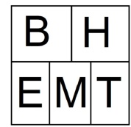
מד"א שלי
  - להוריד מ google play או Appstore ולהתקין בסלולרי את אפליקציית מדא שלי 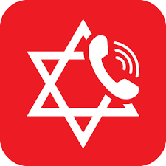, ולשכפל את האייקון לכל מסכי הבית בסלולרי
  - יש להתקין על פי ההנחיות

  - בזמן אירוע חירום רפואי, בלחיצה על האייקון נפתח המסך הזה

  - לחיצה על הכפתור האדום תבצע חיוג למדא
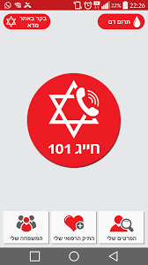

בכל שאלה ניתן לפנות אלי. יאיר 0524706362

